**Математика группа 17 на 9.02. 2022г.**

**Тема: Пирамиды**

**Конспект в тетрадь ! Прислать на почту.**

**Опр:** Пирамидой называется многогранник, который состоит из плоского многоугольника ― основания пирамиды, точки, не лежащей в плоскости основания, ― вершины пирамиды и всех отрезков, соединяющих вершину пирамиды с точками основания.

Пирамида называется n – угольной, если её основанием является n – угольник.

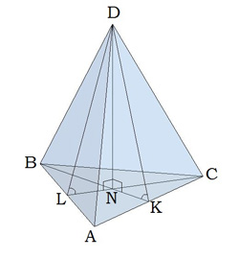 **Элементы пирамиды.**

**-** основание пирамиды

**DN** – высота пирамиды

**DВ, DС, DА** - боковые ребра — общие стороны боковых граней;

**DВА, DАС, DВС** - боковые грани — треугольники, сходящиеся в вершине пирамиды

**DК, DL - апофема** — **высота боковой грани правильной пирамиды**, проведенная из ее вершины [ℓ]; **DN**- высота пирамиды.

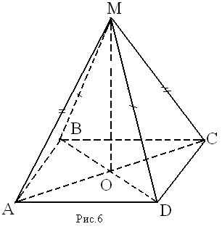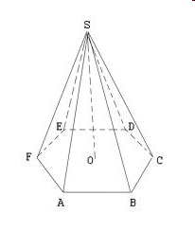

**Пирамида называется правильной**, если основанием её является правильный многоугольник, а вершина проецируется в центр основания. Тогда она обладает такими свойствами:

* боковые ребра правильной пирамиды равны;
* в правильной пирамиде все боковые грани — равные равнобедренные треугольники;
* **Полная поверхность правильной пирамиды** — это сумма площади боковой поверхности и площади основания.

*Площадь поверхности пирамиды*: 

Sп.п. = +Sосн.

*Площадь боковой поверхности правильной пирамиды*: 

**Теорема**. Площадь боковой поверхности правильной пирамиды равна произведению полупериметра основания на апофему. ℓ - апофема.

Формула для вычисления объёма пирамиды V =  S· *h*

**Прямоугольная пирамида**

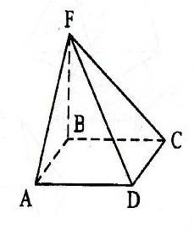

Пирамида называется прямоугольной, если одно из боковых рёбер пирамиды перпендикулярно основанию. В данном случае, это ребро и является высотой пирамиды.

**Усечённая пирамида**

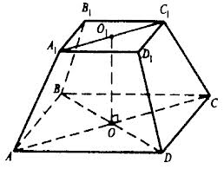**Опр**: Усечённой пирамидой называется многогранник, заключённый между основанием пирамиды и секущей плоскостью, параллельной её основанию.

**Боковая поверхность** — это сумма площадей боковых граней.

Для нахождения боковой поверхности в правильной усечённой пирамиде можно использовать формулу: Sбок =  , где  – периметры оснований,

ℓ - апофема.

**Полная поверхность правильной усечённой пирамиды** — это сумма площади боковой поверхности и площади основания.

S = S+ S+ S

Формула для вычисления объёма усечённой пирамиды V = 

**Таблица№1; №2 писать всем.**

**Таблица№1 объёмов и площадей поверхностей многогранников**

|  |  |  |  |
| --- | --- | --- | --- |
| Многогранники | **S** | **S** | **V** |
| Прямоугольный параллелепипед | S= p · | S= S+ 2S | V = *a*вc |
| Куб | S= 4 · *a*² | S = 6 *a²* | V = |
| Параллелепипед | S= p · *h* | S = S+ 2S | V = S· *h* |
| Призма | S= p · *h* | S = S+ 2S | V = S· *h* |
| Пирамида | S=p · | S = S+ S | V =  S· *h* |
| Усеченная пирамида | S= (*p*) · | S = S+ S+ S | V = |

**Таблица «Многогранники»**

**Задание:** Заполните таблицу

|  |  |  |  |
| --- | --- | --- | --- |
| **Название многогранников** | **Треугольная призма** | **Параллелепипед** | **Куб** |
| **Чертёж** |  |  |  |
| **Количество вершин** |  |  |  |
| **Количество граней** |  |  |  |
| **Количество рёбер** |  |  |  |